**ĐẠI HỌC QUỐC GIA THÀNH PHỐ HỒ CHÍ MINH**

**TRƯỜNG ĐẠI HỌC CÔNG NGHỆ THÔNG TIN**

**KHOA KHOA HỌC VÀ KĨ THUẬT THÔNG TIN**



**BÁO CÁO ĐỒ ÁN**

**MÔN THIẾT KẾ GIAO DIỆN NGƯỜI DÙNG**

**Đề tài: ………**

GVHD: ThS. Tạ Thu Thủy

Nhóm sinh viên thực hiện:

1. MSSV:

2. MSSV:

3. MSSV:

4. MSSV:

5. MSSV:

🙡🙢 Tp. Hồ Chí Minh, 05/2022 🙠🙣

**NHẬN XÉT CỦA GIÁO VIÊN HƯỚNG DẪN**

*……., ngày……...tháng……năm 20…*

**Người nhận xét**

*(Ký tên và ghi rõ họ tên****)***

**BẢNG PHÂN CÔNG, ĐÁNH GIÁ THÀNH VIÊN:**

Bảng 1: Bảng phân công, đánh giá thành viên

|  |  |  |  |
| --- | --- | --- | --- |
| Họ và tên | MSSV | Phân công | Đánh giá |
|  |  | * Tuần 1: Làm những công việc gì? * Tuần 2: … | * Tuần 1: Hoàn thành công việc được giao hay không? Có khuyết điểm gì trong làm việc nhóm hay không? Đánh giá từ nhóm cho bạn, ... * Tuần 2: … |
|  |  |  |  |
|  |  |  |  |
|  |  |  |  |
|  |  |  |  |

**LỜI MỞ ĐẦU**

...

…

…

Sau đây, nhóm chúng tôi sẽ trình bày về phần mềm, quy trình thiết kế giao diện và giao diện hoàn chỉnh qua các chương sau:

* Chương 1: Quy trình khảo sát phần mềm
* Chương 2: Thiết kế phác thảo giao diện
* Chương 3: Giao diện website hoàn chỉnh
* Chương 4: Tương tác giao diện
* Chương 5: Kết luận

# DANH MỤC CÁC BẢNG, HÌNH ẢNH

Danh mục các bảng:

Bảng 1: Bảng phân công, đánh giá thành viên………………………………………..03

Danh mục hình ảnh:

Hình 1.1: Phiếu khảo sát hiện trạng nghe nhạc 10

Hình 1.2: Mục đích nghe nhạc của người dùng 10

Hình 1.3: Những nền tảng mà người dùng hay tương tác 10

Hình 1.4: Những yêu cầu về ứng dụng nghe nhạc (Mobile) 11

Hình 1.5: Những yêu cầu về một website nghe nhạc (website) 11

Hình 2.1: Bản phác thảo thử nghiệm 31

Hình 2.2: Yêu cầu của người dùng về website nghe nhạc 31

Hình 2.3: Thiết kế phẳng tối giản 32

Hình 2.4: Ví dụ về menu ẩn 33

Hình 2.5: Cuộn trang để di chuyển đến các mục khác 33

**MỤC LỤC**

LỜI MỞ ĐẦU 4

DANH MỤC CÁC BẢNG, HÌNH ẢNH 5

Chương 1: KHẢO SÁT, PHÂN TÍCH, THAM KHẢO 7

1.1 Khảo sát yêu cầu khách hàng và phân tích yêu cầu 7

1.1.1 Khảo sát yêu cầu: 7

1.1.2 Phân tích yêu cầu và đề xuất giải pháp 7

1.2 Tìm hiểu, nghiên cứu ứng dụng liên quan 7

1.2.1 Ứng dụng 1 7

1.2.2 Ứng dụng 2 7

1.3 Rút ra kinh nghiệm 7

Chương 2: PHÁC THẢO GIAO DIỆN 8

2.1 Bản phác thảo….. 8

2.2 Bản phác thảo website ……. 8

Chương 3: GIAO DIỆN WEBSITE HOÀN CHỈNH 9

3.1 Giao diện website … 9

3.2 ……… 9

Chương 4: TƯƠNG TÁC GIAO DIỆN 10

4.1 Tương tác giao diện 10

4.2 Tạo tương tác ………….. 10

Chương 5: KẾT LUẬN 11

5.1 Ưu điểm 11

5.2 Nhược điểm 11

5.3 Hướng phát triển 11

TÀI LIỆU THAM KHẢO 12

PHỤ LỤC (nếu có) 12

# KHẢO SÁT, PHÂN TÍCH, THAM KHẢO

## Khảo sát yêu cầu khách hàng và phân tích yêu cầu

### Khảo sát yêu cầu:

Khảo sát bằng link hoặc các em có thể lấy nguồn và ghi rõ nguồn, kết quả khảo sát,…

Link khảo sát: …

Hình 1.1: Phiếu khảo sát hiện trạng nghe nhạc

Sau khi hoàn thành khảo sát với gần 200 phản hồi, chúng tôi đã có phản hồi tích cực sau về phía người dùng:

*Mục đích nghe nhạc:*

Thư giãn, có thêm nhiều động lực, ngủ ngon hơn, để chống say xe, cảm nhận, học hỏi cách phối nhạc, code…

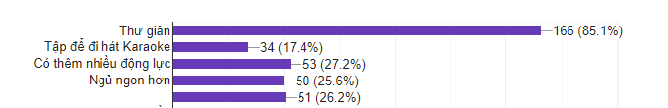

Hình 1.2: Mục đích nghe nhạc của người dùng

### Phân tích yêu cầu và đề xuất giải pháp

………………………………

## Tìm hiểu, nghiên cứu ứng dụng liên quan

### Ứng dụng 1

Ưu điểm, nhược điểm, …

### Ứng dụng 2

Ưu điểm, nhược điểm,…

*1.2.3 Ứng dụng 3*

## Rút ra kinh nghiệm

……

# PHÁC THẢO GIAO DIỆN

## Bản phác thảo…..

* ……..

Hình 2.1: Bản phác thảo thử nghiệm

## Bản phác thảo website …….

……..

Hình 2.2: Yêu cầu của người dùng về website nghe nhạc

Từ khảo sát yêu cầu nhóm chúng em phác thảo …

# GIAO DIỆN WEBSITE HOÀN CHỈNH

## Giao diện website …

………………...

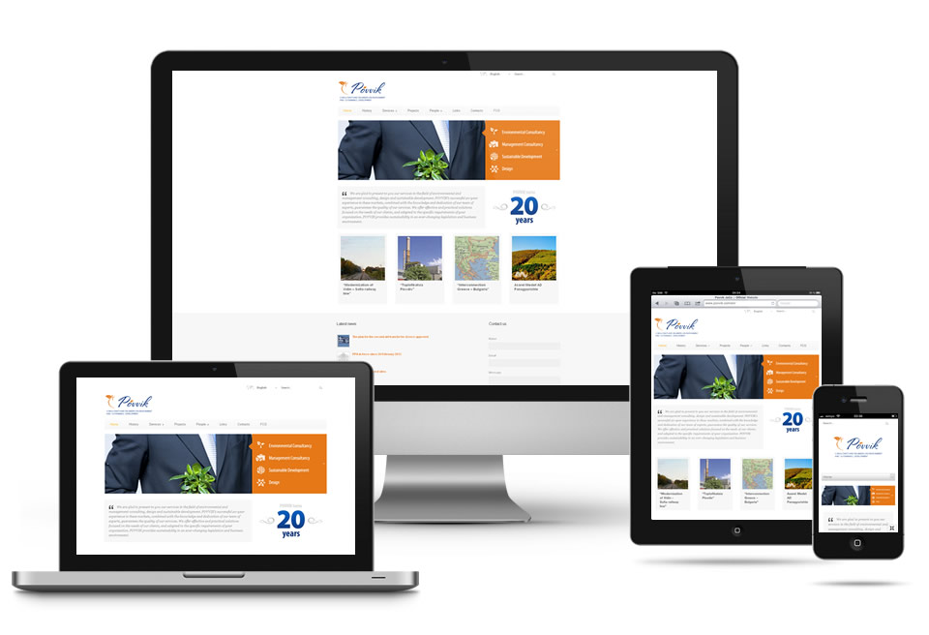

Hình 3.1: Giao diện website mẫu

…………………Giao diện của website được hình thành từ sự kết hợp giữa bố cục website và Themes, nếu bạn thay đổi một trong hai yếu tố này bạn sẽ nhận được giao diện khác……………………….

## ………

……………………………………………….

# TƯƠNG TÁC GIAO DIỆN

## Tương tác giao diện

………… tác thông minh với các chuyển động hợp lý và được đánh giá cao về trải nghiệm.

## Tạo tương tác …………..

………………….như thực tế.

Ví dụ: *Tương tác trên giao diện trên trang chủ:*

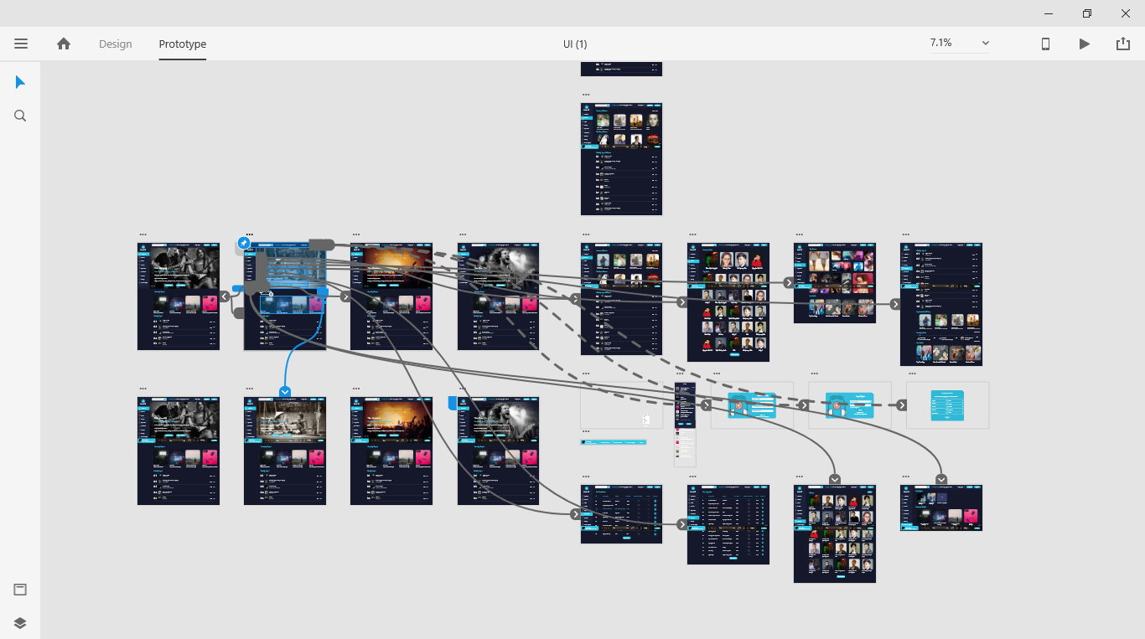

Hình 4.5: Tương tác trên giao diện trên trang chủ

Link thực nghiệm ứng dụng: https……….

Nếu không mở thực nghiệm được thì Cô có thể theo dõi video demo của nhóm chúng em: *Link videos:*

*[https://](https://www.youtube.com/watch?time_continue=1&v=y6_1F8SJLUk)*

# KẾT LUẬN

## Ưu điểm

………

……

……….

## Nhược điểm

…….

…………

……………

## Hướng phát triển

…………….

……….

# TÀI LIỆU THAM KHẢO

1. Lê Thị Mỹ, “*Ngoại giao Cộng hòa Nhân dân Trung Hoa 30 năm cải cách mở cửa (1978-2008)”*. Hà Nội: Nxb Khoa học Xã hội, 2007.
2. T. Tamminen, “*Eutrophication and the Baltic Sea: Studies on Phytoplankton,  
   Bacterioplankton and Pelagic Nutrient Cycles,”* PhD thesis, University of Helsinki, Finland, 1990.
3. T. Trabasso and E. Bouchard, “Teaching readers how to comprehend text  
   strategically,” in *Comprehension instruction: Research-based best practices,* C. C. Block and M. Pressley, Eds. New York: The Guilford Press, 2002, pp. 176–200.
4. N. C. Trí, “*Nâng cao năng lực cạnh tranh của các doanh nghiệp du lịch thành phố Hồ Chí Minh đến năm 2020,”* Luận án Tiến sĩ kinh tế, Trường Đại học Kinh tế Tp. HCM, 2011.
5. Trần Minh Trí, “Nuôi tôm thẻ chân trắng trải bạt nền đáy,” 2015. [Trực tuyến]. Địa chỉ: http://thuysanvietnam.com.vn/nuoi-tom-the-chan-trang-trai-bat-nen-day-article- 6651.tsvn. [Truy cập lần cuối 21/7/2016].

# PHỤ LỤC (nếu có)